铜陵市一中2016—2017学年度第一学期
高二年级期中考试生物试卷
 命题教师：金陵 审题教师：方辉
考试时间：80分钟 满分：100分
- 选择题
1.在生命科学发展过程中，证明DNA是遗传物质的实验是
①孟德尔的豌豆杂交实验 ②摩尔根的果蝇杂交实验 ③肺炎双球菌转化实验
④T₂噬菌体侵染大肠杆菌实验 ⑤DNA的X光衍射实验
A.①② B.②③ C.③④ D.④⑤
2. 1953年Watson和Crick构建了DNA双螺旋结构模型，其重要意义在于
①证明DNA是主要的遗传物质 ②确定DNA是染色体的组成成分
③发现DNA如何存储遗传信息 ④为DNA复制机制的阐明奠定基础
A.①③ B. ②③ C. ②④ D. ③④
3.DNA分子的基本骨架是
A. 磷脂双分子层 B. 规则双螺旋结构
C. 脱氧核糖和磷酸交替连接 D. 碱基的连接
4．赫尔希和蔡斯分别用³⁵S和³²P标记T₂噬菌体的蛋白质和DNA，下列被标记的部位正确的是
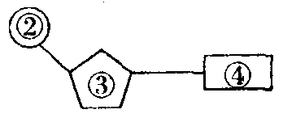
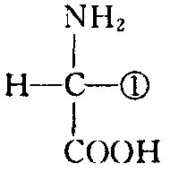

A．①② B．①③ C．①④ D．②④
5.某亲本DNA分子双链均以白色表示，以灰色表示第一次复制出的DNA子链，以黑色表示第二次复制出的DNA子链，该亲本双链DNA分子连续复制两次后的产物是
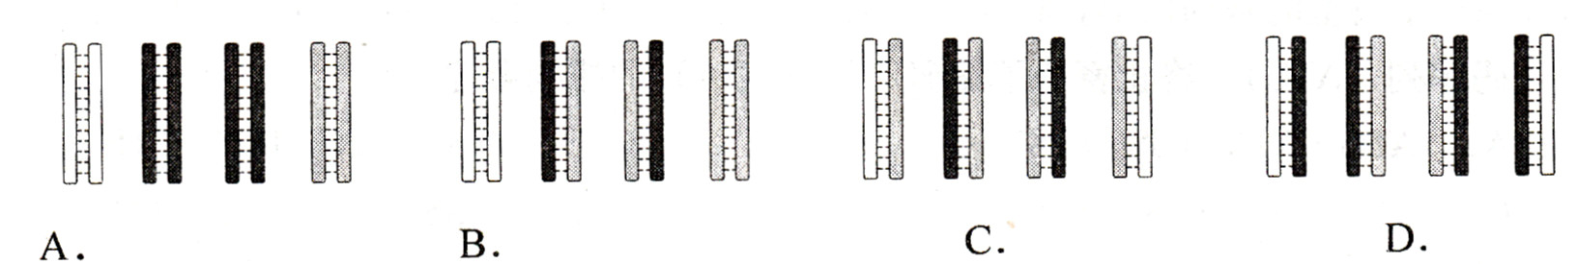

6．某双链DNA分子中，腺嘌呤（A）占全部碱基的20%，则胞嘧啶（C）占全部碱基的
A．20% B．30% C．40% D．50%
7．某DNA分子含有腺嘌呤200个，该DNA复制数次后，消耗了周围环境中3000个含腺嘌呤的脱氧核苷酸，则该DNA分子已经复制了多少次
A．3次 B．4次 C．5次 D．6次
8．蚕豆根尖细胞有含³H标记的胸腺嘧啶脱氧核苷酸培养基中完成一个细胞周期，然后在不含放射性标记的培养基中继续分裂至中期，其染色体的放射性标记分布情况是
A．每条染色体的两条单体都被标记
B．每条染色体中都只有一条单体被标记
C．只有半数的染色体中一条单体被标记
D．每条染色体的两条单体都不被标记
9．下列关于转录和翻译的比较错误的是
A．需要的原料不同 B．所需酶的种类不同
C．均可以在线粒体和叶绿体中进行 D．碱基配对的方式相同
10. 下列哪一项不属于遗传信息转录所必需的条件
A.酶 B.ATP C.模板链 D.氨基酸
11.在下列过程中，正常情况下动植物细胞中都不可能发生的是
A . ①② B. ③④⑥ C. ⑤⑥ D . ②④⑥
12.关于蛋白质合成的叙述，正确的是
A.一种tRNA可以携带多种氨基酸 B.DNA聚合酶是在细胞核内合成的
C.反密码子是位于mRNA上相邻的3个碱基 D.线粒体中的DNA能控制某些蛋白质的合成
13．如图为原核细胞中转录、翻译的示意图。据图判断，下列描述中正确的是
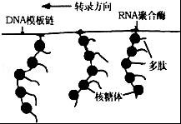
A．图中表示4条多肽链正在合成 B．原核细胞基因表达的进程较慢
C．转录结束后，翻译才开始 D．一个基因在短时间内可表达出多条多肽链
14．生物的性状与基因、环境的关系中可能的是
①一个基因决定一种性状 ②一个基因影响多种性状
③多个基因决定一种性状 ④环境对性状有影响
A.①② B.①③④ C.①④ D.①②③④
15．如图为果蝇某一条染色体的几个基因示意图，下列对图示叙述正确的是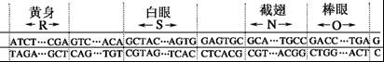
WWW.ziyuanku.com A．图中为一个DNA分子，包含多个基因
B．每个基因均由成百上千个核糖核苷酸组成
资*源%库 ziyuanku.com C．基因R、S、N、O上均存在多个密码子
D．由图可知，基因在染色体上呈线性排列，因此染色体是生物体内基因的唯一载体
16．关于基因突变的叙述，正确的是
A．个别碱基对的替换可能不影响蛋白质的结构和功能
B．染色体上部分基因缺失，引起性状的改变，属于基因突变
C．有性生殖产生的后代之间的差异主要是由基因突变引起的
D．基因突变一旦发生，改变的性状就会遗传给后代
17．大肠杆菌可发生以下何种变异
A．基因突变 B．染色体结构变异 C．染色体数目变异 D．基因重组
18．下图是某些生物细胞中所含的染色体示意图，最可能表示单培体的是
A．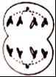 B． C．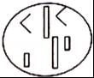 D．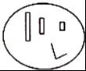
19. 下列属于可遗传的变异的是
A.一对正常夫妇生了个白化病女儿
B.穗大粒多的植株在干旱时变得穗小粒少
C.植株在水肥条件很好的环境中长势旺盛
Ziyuanku.comD.生活在海边的渔民皮肤变得特别黑
20.某学校生物兴趣小组开展了“调查人群中的遗传病”的实践活动，以下调查方法或结论不太合理的是
A．调查时，最好选取群体中发病率相对较高的多基因遗传病，如原发性高血压冠心病等
B．调查时应分多个小组，对多个家庭进行调查，以获得足够大的群体调查数据
C．为了更加科学、准确调查该遗传病在人群中的发病率，应特别注意随机取样
D．若调查结果是男女患病比例相近，且发病率较高，则可能是常染色体显性遗传病
ziyuanku.com21．杂交育种中，下列杂交后代的性状一出现就能稳定遗传的是
A．优良性状 B．隐性性状 C．显性性状 D．相对性状
22.基因工程中不能作为运载体的是
A．质粒 B．动植物病毒 C．细菌 D．噬菌体
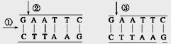
23．如图为DNA分子某一片段，其中①②③分别表示某种酶的作用部位，则相应的酶依次为
A．DNA连接酶、限制性核酸内切酶、解旋酶
B．限制性核酸内切酶、解旋酶、DNA连接酶
C．解旋酶、限制性核酸内切酶、DNA连接酶
D．限制性核酸内切酶、DNA连接酶、解旋酶
24.人体某蛋白质在细胞中合成后必须经过内质网和高尔基体的进一步加工方能分泌到细胞外。欲通过转基因技术使编码该蛋白的基因得以表达最终获得成熟蛋白,下列适于充当受体细胞的是
A.大肠杆菌 B.酵母菌 C.噬菌体 D.质粒
WWW.ziyuanku.com25．下列关于人类基因组计划的叙述，合理的是
A．该计划的实施将有助于人类对自身疾病的诊治和预防
B．该计划是人类从细胞水平研究自身遗传物质的系统工程
C．该计划的目的是测定人类一个染色体组中全部DNA序列
D．该计划的实施不可能产生种族歧视、侵犯个人隐私等负面影响
二、非选择题
1.如图是DNA分子结构模式图，请据图回答下列问题：
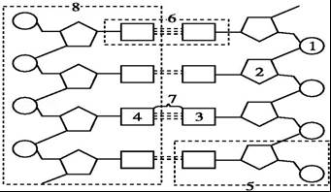
（1）组成DNA的基本单位是 ．
（2）图中1、2、6的名称依次为： 、 、 ．
(3)图中8表示的是 ．在双链DNA分子中嘌呤与嘧啶之间的数量关系为 （填相等或不相等）
（4）图中共有 个游离的磷酸基．
2.如图为蛋白质合成的一个过程，据图分析并回答问题：
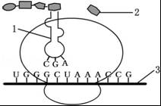
氨基酸 | 丙氨酸 | 苏氨酸 | 精氨酸 | 色氨酸
密码子 | GCA | ACU | CGU | UGG
密码子 | GCG | ACC | CGC | ﹣﹣
密码子 | GCC | ACA | CGA | ﹣﹣
密码子 | GCU | ACG | CGG | ﹣﹣
（1）图中所示属于蛋白质合成过程中的 步骤，该过程的模板是[ ] ，原料是[ ] ；合成[3]的过程叫 ．
（2）由图中信息可推知DNA模板链上对应的碱基序列为 ．
（3）[1] 的功能是 ；其一端的三个碱基CGA称为 ；根据图并参考上表分析：[1]上携带的氨基酸是 ．
（4）大白鼠细胞的细胞核、细胞质基质及线粒体和 等结构中都有RNA的分布．
3．现有高秆抗病(DDTT)和矮秆不抗病(ddtt)的两个小麦品种，这两对性状是完全显性。如果用这两个品种的小麦培育出矮秆抗病的新品种，其常见的方法有两种：
（1）第一是常规的杂交育种，其方法是：
①第一步：将两个亲本杂交获得F₁
②第二步：
③第三步： ，不断自交、选择，直到不发生性状分离为止
（2）第二是能够缩短育种年限的方法，常用的方法 ，简要说明培育过程如下：
①杂交得子一代基因型为 ，将子一代的花粉离体培养，得小麦单倍体基因型为 ； ; ; .
②将四种单倍体植株用 处理，使其 加倍成基因型为 ; ; ; 的四种二倍体植物；
③长成植株后，选矮秆抗病植株，基因型为 ，即为所需培养的新品种。
4.鳟鱼的眼球颜色和体表颜色分别由两对等位基因A、a和B、b控制。现以红眼黄体鳟鱼和黑眼黑体鳟鱼为亲本，进行杂交实验，正交和反交结果相同。实验结果如图所示。请回答：
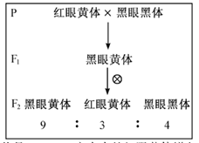
WWW.ziyuanku.com（1）在鳟鱼体表颜色性状中，显性性状是 。亲本中的红眼黄体鳟鱼的基因型是 。
（2）已知这两对等位基因的遗传符合自由自合定律，理论上F₂还应该出现 性状的个体，但实际并未出现，推测其原因可能是基因型为 的个体本应该表现出该性状，却表现出黑眼黑体的性状。
（3）为验证（2）中的推测，用亲本中的红眼黄体个体分别与F₂中黑眼黑体个体杂交，统计每一个杂交组合的后代性状及比例。只要其中有一个杂交组合的后代 ，则该推测成立。
（4）三倍体黑眼黄体鳟鱼具有优良的品质,但是由于三倍体鳟鱼高度不育，因此每批次鱼苗均需重新育种。其不育的原因是
铜陵市一中2016—2017学年度第一学期
高二年级期中考试生物答案
- 选择题（每题2分，共50分）
1-5: CDCAD 6-10: BBBDD 11-15：BDDDA
16-20：AADAA 21-25：BCCBA
- 非选择题（共50分）
1.（每空1分，共7分）
（1）脱氧核苷酸
（2）磷酸（基团） 脱氧核糖 碱基对
（3）一条脱氧核苷酸链的片段 相等 （4）2
2.（每空1分，共12分）
（1）翻译 [3]mRNA [2]氨基酸 转录
（2）﹣ACCCGATTTGGC﹣
（3）tRNA 携带氨基酸进入核糖体 反密码子 丙氨酸
（4）核糖体
3.（共19分）
（1）②F₁自交得到F₂ （3分）
③在F₂中选择矮秆抗病类型的植株自交，从中选择矮秆抗病类型植株（3分）
（2）单倍体育种 ①DdTt DT、Dt、dT、dt （每空1分）
②秋水仙素；染色体数目；DDTT、DDtt、ddTT、ddtt ③ddTT（每空1分）
- (每空2分，共12分)
（1）黄体（或黄色） aaBB
（2）红眼黑体 aabb
（3）全部为红眼黄体
（4）在减数分裂过程中，同源染色体联会紊乱，难以产生正常配子

